КОНТРОЛЬ КАЧЕСТВА ЛАБОРАТОРНЫХ ИССЛЕДОВАНИЙ

Значение темы
Выполняя клинические лабораторные исследования, любой специалист стремиться добиться соответствия результатов исследования биологического материала истинному значению определяемого компонента. Только в этом случае результаты исследований будут правильно отражать течение патологического процесса или эффективность медикаментозного лечения.
Вместе с тем известно, что на результаты лабораторных исследований влияют очень многие факторы, искажающие результаты лабораторного исследования, мешающие точному отражению результатов исследуемого компонента. На любом из этапов лабораторного анализа, до забора проб биологического материала или во время забора проб могут произойти события, которые способны привести к ошибкам в диагностике, неправильному лечению и фатальному исходу. Таким образом весь процесс лабораторного исследования, а также предшествующие и последующие манипуляции, процедуры должны полностью контролироваться для того, чтобы оценить и по возможности устранить воздействие всех мешающих точности результатов факторов.

2. Методические указания для самостоятельной работы студентов
2.1. Работа с учебным текстом.
Прочитайте учебный текст «Построение контрольной карты». Законспектируйте в тетради контрольные правила (признаки) Westgard.

Контрольная карта Шухарта в управлении производством, бизнес-процессами — визуальный инструмент, график изменения параметров процесса во времени. Контрольная карта используется для обеспечения статистического контроля стабильности процесса. Своевременное выявление нестабильности позволяет получить управляемый процесс, без чего никакие улучшения невозможны в принципе. Контрольные карты впервые введены в 1924 году Уолтером Шухартом с целью снижения вариабельности процессов путём исключения отклонений, вызванных несистемными причинами.

Цель построения контрольной карты Шухарта — выявление точек выхода процесса из стабильного состояния для последующего установления причин появившегося отклонения и их устранения.
Задачи построения контрольной карты Шухарта:
- определить границы системной вариативности процесса,
- спрогнозировать поведение процесса в ближайшем будущем на основе прошлых данных о процессе.
Выходящий параметр процесса всегда имеет изменчивость вследствие воздействия различных факторов (кратковременных отклонений входов и внутренних параметров). Таких факторов обычно много, и поэтому они частично компенсируют друг друга. Вследствие этого в стабильном состоянии выходы процесса лежат в определённом коридоре — зоне системной вариабельности процесса. Вероятность выхода параметра за пределы этого коридора не равна нулю, но, как правило, мала.
При введении контрольных карт в организации важно определить первоочередные проблемы и использовать карты там, где они наиболее необходимы. Сигналы о проблемах могут исходить от систем управления дефектами, от претензий потребителей, от любых процессов организации.

Контрольная карта представляет собой специальный бланк, на котором проводятся центральная линия и две линии: выше и ниже средней, называемые верхней и нижней контрольными границами. На карту точками наносятся данные измерений и контроля параметров и условий производства.
Исследуя изменения данных с течением времени следует, чтобы точки графика не вышли за контрольные границы. Если обнаружился выброс одной или нескольких точек за контрольные границы – это воспринимается как отклонение параметров или условий процесса от установленной нормы.
Для выявления причины отклонения исследуют влияние качества исходного материала или деталей, методов, операций, условий проведения технологических операций, оборудования.
Данные представленные в контрольной карте применяются для построения гистограмм, графики получаемые на контрольных картах сравниваются с контрольными нормативами. Всё это позволяет получать ценную информацию для решения возникших проблем.

Построение контрольной карты

Осуществление внутрилабораторного контроля качества для каждой из методик состоят из трех последовательных стадий;
1. Оценка внутрисерийной воспроизводимости методики.
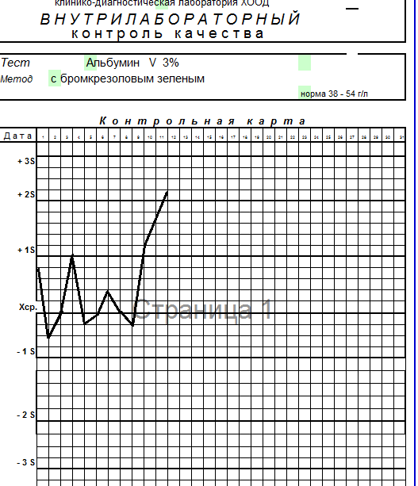
2. Оценка систематической погрешности и общей вопроизводимости
методики, построение контрольных карт,
3. Проведение оперативного (текущего) контроля качества результатов
лабораторных исследований в каждой аналитической серии.
Для решения второй задачи - построение контрольной карты выполняется следующее:
Для каждого из материалов с использованием рассчитанных значений строят контрольную карту. Контрольная карта представляет собой график, на оси абсцисс откладывают номер аналитической серии (или дату), а на оси ординат значения определяемого показателя в контрольном материале. Через середину оси ординат проводят линию, соответствующую средней арифметической величине X, и параллельно этой линии отмечают линии, соответствующие контрольным пределам:
X±1S - контрольный предел «1 среднее квадратическое отклонение»;
X±2S - контрольный предел «2 средних квадратических отклонений»;
X±3S - контрольный предел «3 средних квадратических отклонений».

Оценку полученных результатов проводят с использованием контрольных правил (признаков) Westgard:
- если ни один контрольный результат не превышает пределы X±2S, то аналитическая серия находится под контролем, воспроизводимость удовлетворительная. Если один результат превышает данный предел, контрольные данные проверяются при помощи следующих правил:

 | Критерии и его описание |  | Тип ошибки
1 2s | Один результат в серии вышел за пределы X±2S  Сигнал для применения критериев: проверяется последовательно наличие всех нижеследующих признаков, и аналитическая серия признается неудовлетворительной, если присутствуют хотя бы один из них.
1 3s | один результат в серии вышел за пределы X±3S | случайная
2 2s | два последовательных результата в серии вышли за пределы X+2S или X-2S | систематическая
4 1s | Четыре последовательных результата в серии вышли за пределы X+1S или X-1S | систематическая
10х | Десять последовательных измерений лежат по одну сторону от Хср  *может применяться самостоятельно. | систематическая

В том случае, если серия признается неудовлетворительной анализ приостанавливают, выявляют и устраняют возможные причины ошибки. Пробы, проанализированные в этой серии анализируют повторно.
ОТВЕТЬТЕ НА ВОПРОСЫ:
1. Какие ошибки возникают на разных этапах количественных определений?
2. Охарактеризуйте ошибки, возникающие на разных этапах количественных определений.
3. С какой целью в лаборатории проводят контроль качества лабораторных исследований?
4. Как проводить статистическую обработку результатов количественного
определения анализов: расчет среднего арифметического погрешностей;
воспроизводимость, стандартного отклонения?
Уважаемые студенты следующее занятие для Вас будет итоговым.
Итоговое занятие будет проходить в тестовой форме, и являться допуском к экзамену.
Ниже приведен список вопросов по каким темам будут сформированы тестовые задания!
Вопросы для подготовки к итоговому занятию
- Физико-химические методы анализа: перечислить, охарактеризовать.
2. Методы фотометрического анализа: краткая характеристика.
3. Принцип работы и правила подготовки ФЭКа к работе.
4. Принципы построения калибровочного графика для ФЭКа.
5. Классификация лабораторных ошибок.
6. Причины возникновения лабораторных ошибок.
7. Обнаружение и предупреждение систематических ошибок.
8. Характеристика критериев контроля качества лабораторных исследований (правильность, воспроизводимость).
9. Оценка внутрисерийной воспроизводимости методики при проведении внутрилабораторного контроля. Расчет: Хср, S, CV.
10. Критерии оценки результатов внутреннего контроля качества по контрольной карте.

По результату тестовых оценок и семестровых оценок будет складываться Ваша итоговая оценка за семестр!

Настоятельно рекомендую погасить свои долги по дисциплине у кого они имеются!

